超低能耗建筑计算报告书
居住建筑
设计编号：

工程地点 | ： | 吉林-长春
建设单位 | ：
设计单位 | ：
设计人 | ：
校对人 | ：
审定人 | ：
报告日期 | : | 2025年12月21日

采用软件 | : 超低能耗PHES2025 | 
软件版本 | : 20250505(PLUS)
正版授权码 | : T19531696021
研发单位 | : 北京绿建软件股份有限公司

目 录

1 建筑概况 1
2 设计依据 1
3 气象数据 1
4 工程材料 2
5 屋顶 3
6 外墙 3
7 地面 5
8 挑空楼板 6
9 采暖与非采暖楼板 6
10 采暖与非采暖户墙 6
11 采暖与非采暖隔墙 6
12 外窗热工 6
13 外门 7
14 分隔采暖与非采暖空间的户门 8
15 外窗气密性 8
16 外门气密性 8
17 户门气密性 8
18 围护结构检查结论 8
19 围护结构概况 9
20 房间类型 9
21 系统类型 10
22 制冷系统 10
23 供暖系统 10
24 空调风机 11
25 照明 12
26 电梯 12
27 光伏发电 12
28 能效结果 13
29 附录 17

建筑概况
工程名称
工程地点 | 吉林-长春
地理位置 | 北纬：44.00° | 东经：125.21°
计算建筑面积(m²) | 地上8033 地下0
建筑层数 | 地上17 地下0
建筑高度（m） | 地上59.5 地下0.0
计算建筑体积(m³) | 28116.77
计算建筑外表面积(m²) | 11713.35
建筑气密性（换气次数N50） | 0.60
北向角度 | 90
结构类型
外墙太阳辐射吸收系数 | 0.70
屋顶太阳辐射吸收系数 | 0.70
控温期 | 供冷期:5.15-9.15,供暖期:11.15-3.15

设计依据
1. 《近零能耗建筑技术标准》(GB/T 51350-2019)
2. 《民用建筑热工设计规范》(GB50176-2016)
3. 《建筑幕墙、门窗通用技术条件》(GB/T31433-2015)

气象数据

气象地点
吉林-长春, 《建筑节能气象参数标准》

逐日干球温度表
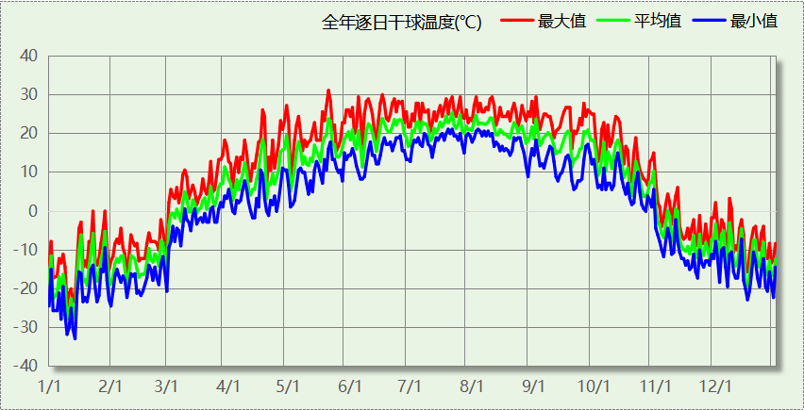

逐月辐照量表
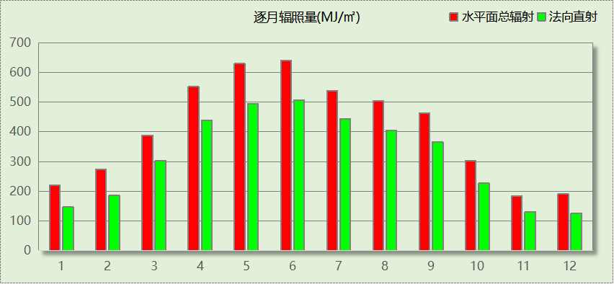

峰值工况
气象数据 | 时刻 | 干球温度(℃) | 湿球温度(℃) | 含湿量(g/kg) | 焓值(kj/kg)
最热 | 05月20日14时 | 31.1 | 17.2 | 6.9 | 48.9
最冷 | 01月13日07时 | -32.8 | -33.3 | -0.1 | -33.2

工程材料
材料名称 | 导热系数  λ | 蓄热系数  S | 密度  ρ | 比热容  Cp | 蒸汽渗透  系数u | 数据来源
材料名称 | W/(m.K) | W/(㎡.K) | kg/m³ | J/(kg.K) | g/(m.h.kPa) | 数据来源
水泥砂浆 | 0.930 | 11.370 | 1800.0 | 1050.0 | 0.0210
石灰砂浆 | 0.810 | 10.070 | 1600.0 | 1050.0 | 0.0443
钢筋混凝土 | 1.740 | 17.200 | 2500.0 | 920.0 | 0.0158
碎石、卵石混凝土(ρ=2300) | 1.510 | 15.360 | 2300.0 | 920.0 | 0.0173
挤塑聚苯乙烯泡沫塑料（带表皮） | 0.030 | 0.340 | 35.0 | 1380.0 | 0.0000
加气混凝土、泡沫混凝土(ρ=700) | 0.180 | 3.100 | 700.0 | 1050.0 | 0.0998
混凝土多孔砖(190六孔砖） | 0.750 | 7.490 | 1450.0 | 709.4 | 0.0000

屋顶

屋顶构造一
材料名称  （由上到下） | 厚度δ | 导热系数λ | 蓄热系数S | 修正  系数 | 热阻R | 热惰性  指标
材料名称  （由上到下） | (mm) | W/(m.K) | W/(㎡.K) | α | (㎡K)/W | D=R*S
碎石、卵石混凝土(ρ=2300) | 40 | 1.510 | 15.360 | 1.00 | 0.026 | 0.407
挤塑聚苯乙烯泡沫塑料（带表皮） | 400 | 0.030 | 0.340 | 1.20 | 11.111 | 4.533
水泥砂浆 | 20 | 0.930 | 11.370 | 1.00 | 0.022 | 0.245
加气混凝土、泡沫混凝土(ρ=700) | 300 | 0.180 | 3.100 | 1.00 | 1.667 | 5.167
钢筋混凝土 | 120 | 1.740 | 17.200 | 1.00 | 0.069 | 1.186
石灰砂浆 | 20 | 0.810 | 10.070 | 1.00 | 0.025 | 0.249
各层之和∑ | 900 | － | － | － | 12.919 | 11.786
外表面太阳辐射吸收系数 | 0.70[默认]
传热系数K=1/(0.15+∑R) | 0.08

外墙

外墙相关构造

外墙构造一
材料名称  （由外到内） | 厚度δ | 导热系数λ | 蓄热系数S | 修正  系数 | 热阻R | 热惰性  指标
材料名称  （由外到内） | (mm) | W/(m.K) | W/(㎡.K) | α | (㎡K)/W | D=R*S
水泥砂浆 | 20 | 0.930 | 11.370 | 1.00 | 0.022 | 0.245
挤塑聚苯乙烯泡沫塑料（带表皮） | 400 | 0.030 | 0.340 | 1.20 | 11.111 | 4.533
水泥砂浆 | 20 | 0.930 | 11.370 | 1.00 | 0.022 | 0.245
钢筋混凝土 | 200 | 1.740 | 17.200 | 1.00 | 0.115 | 1.977
石灰砂浆 | 20 | 0.810 | 10.070 | 1.00 | 0.025 | 0.249
各层之和∑ | 660 | － | － | － | 11.294 | 7.248
外表面太阳辐射吸收系数 | 0.70[默认]
传热系数K=1/(0.15+∑R) | 0.09

阳台隔墙构造一
材料名称  （由外到内） | 厚度δ | 导热系数λ | 蓄热系数S | 修正  系数 | 热阻R | 热惰性  指标
材料名称  （由外到内） | (mm) | W/(m.K) | W/(㎡.K) | α | (㎡K)/W | D=R*S
水泥砂浆 | 20 | 0.930 | 11.370 | 1.00 | 0.022 | 0.245
挤塑聚苯乙烯泡沫塑料（带表皮） | 400 | 0.030 | 0.340 | 1.20 | 11.111 | 4.533
水泥砂浆 | 20 | 0.930 | 11.370 | 1.00 | 0.022 | 0.245
钢筋混凝土 | 200 | 1.740 | 17.200 | 1.00 | 0.115 | 1.977
石灰砂浆 | 20 | 0.810 | 10.070 | 1.00 | 0.025 | 0.249
各层之和∑ | 660 | － | － | － | 11.294 | 7.248
外表面太阳辐射吸收系数 | 0.70[默认]
传热系数K=1/(0.15+∑R) | 0.09

外墙平均热工特性
1. 南向
构造名称 | 构件  类型 | 面积(㎡) | 面积所占比例 | 传热系数K  W / (㎡K) | 热惰性  指标D | 太阳辐射  吸收系数
阳台隔墙构造一 | 阳台隔墙 | 1377.64 | 0.529 | 0.09 | 7.25 | 0.70
外墙构造一 | 主墙体 | 1228.08 | 0.471 | 0.09 | 7.25 | 0.70
合计 |  | 2605.72 | 1.000 | 0.09 | 7.25 | 0.70
考虑线性热桥后K | 0.09 + 0.00/2605.72 = 0.09
2. 北向
构造名称 | 构件  类型 | 面积(㎡) | 面积所占比例 | 传热系数K  W / (㎡K) | 热惰性  指标D | 太阳辐射  吸收系数
外墙构造一 | 主墙体 | 1597.02 | 0.749 | 0.09 | 7.25 | 0.70
阳台隔墙构造一 | 阳台隔墙 | 535.50 | 0.251 | 0.09 | 7.25 | 0.70
合计 |  | 2132.52 | 1.000 | 0.09 | 7.25 | 0.70
考虑线性热桥后K | 0.09 + 0.00/2132.52 = 0.09
3. 东向
构造名称 | 构件  类型 | 面积(㎡) | 面积所占比例 | 传热系数K  W / (㎡K) | 热惰性  指标D | 太阳辐射  吸收系数
外墙构造一 | 主墙体 | 1504.50 | 0.639 | 0.09 | 7.25 | 0.70
阳台隔墙构造一 | 阳台隔墙 | 851.70 | 0.361 | 0.09 | 7.25 | 0.70
合计 |  | 2356.20 | 1.000 | 0.09 | 7.25 | 0.70
考虑线性热桥后K | 0.09 + 0.00/2356.20 = 0.09
4. 西向
构造名称 | 构件  类型 | 面积(㎡) | 面积所占比例 | 传热系数K  W / (㎡K) | 热惰性  指标D | 太阳辐射  吸收系数
外墙构造一 | 主墙体 | 1504.50 | 0.726 | 0.09 | 7.25 | 0.70
阳台隔墙构造一 | 阳台隔墙 | 566.95 | 0.274 | 0.09 | 7.25 | 0.70
合计 |  | 2071.45 | 1.000 | 0.09 | 7.25 | 0.70
考虑线性热桥后K | 0.09 + 0.00/2071.45 = 0.09
5. 总体
构造名称 | 构件  类型 | 面积(㎡) | 面积所占比例 | 传热系数K  W / (㎡K) | 热惰性  指标D | 太阳辐射  吸收系数
外墙构造一 | 主墙体 | 5834.10 | 0.637 | 0.09 | 7.25 | 0.70
阳台隔墙构造一 | 阳台隔墙 | 3331.78 | 0.363 | 0.09 | 7.25 | 0.70
合计 |  | 9165.88 | 1.000 | 0.09 | 7.25 | 0.70
考虑线性热桥后K | 0.09 + 0.00/9165.88 = 0.09

地面

地面相关构造

非周边地面构造一
材料名称 | 厚度δ | 导热系数λ | 蓄热系数S | 修正  系数 | 热阻R | 热惰性  指标
材料名称 | (mm) | W/(m.K) | W/(㎡.K) | α | (㎡K)/W | D=R*S
水泥砂浆 | 20 | 0.930 | 11.370 | 1.00 | 0.022 | 0.245
钢筋混凝土 | 120 | 1.740 | 17.200 | 1.00 | 0.069 | 1.186
各层之和∑ | 140 | － | － | － | 0.090 | 1.431
保温材料层R | 0.000
传热系数K=1/(1/0.30+∑R) | 0.30
备注：用灰色显示的材料是非保温材料。

周边地面构造一
材料名称 | 厚度δ | 导热系数λ | 蓄热系数S | 修正  系数 | 热阻R | 热惰性  指标
材料名称 | (mm) | W/(m.K) | W/(㎡.K) | α | (㎡K)/W | D=R*S
水泥砂浆 | 20 | 0.930 | 11.370 | 1.00 | 0.022 | 0.245
钢筋混凝土 | 120 | 1.740 | 17.200 | 1.00 | 0.069 | 1.186
各层之和∑ | 140 | － | － | － | 0.090 | 1.431
保温材料层R | 0.000
传热系数K=1/(1/0.52+∑R) | 0.52
备注：用灰色显示的材料是非保温材料。

地面平均热工特性
构造名称 | 面积(㎡) | 面积所占比例 | 传热系数K  W / (㎡K) | 热惰性  指标D
非周边地面构造一 | 330.23 | 0.602 | 0.30 | 1.43
周边地面构造一 | 218.58 | 0.398 | 0.52 | 1.43
合计 | 548.81 | 1.000 | 0.39 | 1.43

挑空楼板
本工程无此项围护结构

采暖与非采暖楼板
本工程无此项围护结构

采暖与非采暖户墙

户墙构造一
材料名称 | 厚度δ | 导热系数λ | 蓄热系数S | 修正  系数 | 热阻R | 热惰性  指标
材料名称 | (mm) | W/(m.K) | W/(㎡.K) | α | (㎡K)/W | D=R*S
水泥砂浆 | 20 | 0.930 | 11.370 | 1.00 | 0.022 | 0.245
混凝土多孔砖(190六孔砖） | 190 | 0.750 | 7.490 | 1.00 | 0.253 | 1.897
石灰砂浆 | 20 | 0.810 | 10.070 | 1.00 | 0.025 | 0.249
各层之和∑ | 230 | － | － | － | 0.300 | 2.391
传热系数K=1/(0.22+∑R) | 1.93

采暖与非采暖隔墙
本工程无此项围护结构

外窗热工

外窗构造
序号 | 构造名称 | 构造  编号 | 传热系数 | 窗遮阳  系数 | 可见光透射比
1 | 12A钢铝单框双玻窗（平均） | 18 | 1.00 | 0.75 | 0.800
1 | 12A钢铝单框双玻窗（平均） | 窗编号
1 | 备注：来源《民用建筑热工设计规范》
2 | 12A钢铝单框双玻窗（平均） | 67 | 1.00 | 0.75 | 1.000
2 | 12A钢铝单框双玻窗（平均） | 窗编号
2 | 备注：来源《民用建筑热工设计规范》

外遮阳类型
本工程无外遮阳

总体热工性能
朝向 | 面积 | 传热系数 | 夏季综合  太阳得热系数 | 冬季综合  太阳得热系数 | 窗墙比 | 标准要求 | 结论
南向 | 661.34 | 1.00 | 0.47 | 0.47 | 0.25 | K≤1.00, 夏季SHGC≤0.30, 冬季SHGC≥0.50 | 无需判断
北向 | 295.80 | 1.00 | 0.65 | 0.65 | 0.12 | K≤1.00, 夏季SHGC≤0.30, 冬季SHGC≥0.50 | 无需判断
东向 | 130.05 | 1.00 | 0.49 | 0.49 | 0.05 | K≤1.00, 夏季SHGC≤0.30, 冬季SHGC≥0.45 | 无需判断
西向 | 99.45 | 1.00 | 0.52 | 0.52 | 0.05 | K≤1.00, 夏季SHGC≤0.30, 冬季SHGC≥0.50 | 无需判断
综合平均 | 1186.64 | 1.00 | 0.52 | 0.52 | 0.13
标准依据 | 《近零能耗建筑技术标准》第6.1.5条
标准要求 | K和SHGC值应当符合表6.1.5-1的要求
结论 | 无需判断
备注：
本表出现的“无需判断”结论表示标准要求值是推荐值。
本表所统计的外窗包含凸窗。

外门
本工程无此项围护结构

分隔采暖与非采暖空间的户门
构造名称 | 面积(㎡) | 面积  所占比例 | 传热系数K  [W/(㎡.K)]
单层实体门 | 171.36 | 1.000 | 1.00
综合平均 | 171.36 | 1.000 | 1.00
标准依据 | 《近零能耗建筑技术标准》第6.1.7条
标准要求 | K值宜符合第6.1.7条的要求(K≤1.30)
结论 | 适宜

外窗气密性
最不利气密性等级 | 8级（门窗编号：）
标准依据 | 《近零能耗建筑技术标准》第6.1.4条，分级与检测方法《建筑幕墙、门窗通用技术条件》(GB/T31433-2015)
标准要求 | 外窗及外门户门气密性不宜低于《建筑幕墙、门窗通用技术条件》(GB/T31433-2015)的8级
结论 | 适宜

外门气密性
最不利气密性等级 | －
标准依据 | 《近零能耗建筑技术标准》第6.1.4条，分级与检测方法《建筑幕墙、门窗通用技术条件》(GB/T31433-2015)
标准要求 | 外窗及外门户门气密性不宜低于《建筑幕墙、门窗通用技术条件》(GB/T31433-2015)的6级
结论 | －

户门气密性
最不利气密性等级 | 8级（门窗编号：）
标准依据 | 《近零能耗建筑技术标准》第6.1.4条，分级与检测方法《建筑幕墙、门窗通用技术条件》(GB/T31433-2015)
标准要求 | 外窗及外门户门气密性不宜低于《建筑幕墙、门窗通用技术条件》(GB/T31433-2015)的6级
结论 | 适宜

围护结构检查结论
序号 | 检查项 | 结论
1 | 屋顶 | 无需判断
2 | 外墙 | 无需判断
3 | 地面 | 无需判断
4 | 采暖与非采暖户墙 | 无需判断
5 | 外窗热工 | 无需判断
6 | 分隔采暖与非采暖空间的户门 | 适宜
7 | 外窗气密性 | 适宜
8 | 外门气密性 | 适宜
9 | 户门气密性 | 适宜
备注：本表出现的“无需判断”表示该项的标准要求值是推荐值。

围护结构概况

 |  | 设计建筑
体形系数S |  | 0.42
房间天窗屋顶比 |  | －
屋顶传热系数K |  | 0.08
外墙传热系数K |  | 0.09
挑空楼板K |  | －
非供暖地下室顶板K |  | －
分隔供暖与非供暖空间的隔墙K |  | 0.64
分隔供暖与非供暖空间的楼板K |  | －
周边地面保温材料层热阻 R |  | 0.00
地下室外墙保温材料层热阻 R |  | －
天窗传热系数K  和太阳得热系数 SHGC |  | K=－  SHGC=－
外窗（包括透明幕墙） | 朝向 | 最不利窗墙比 | 传热系数 | 太阳得热系数  (夏季)
外窗（包括透明幕墙） | 南向 | 0.42 | 1.00 | 0.47
外窗（包括透明幕墙） | 北向 | 0.26 | 1.00 | 0.65
外窗（包括透明幕墙） | 东向 | 0.34 | 1.00 | 0.49
外窗（包括透明幕墙） | 西向 | 0.34 | 1.00 | 0.52
备注：
1. 传热系数的单位W/(m2.k)，热阻的单位(m2.k)/W，其他参数无量纲.
2. 屋顶和外墙的传热系数K和热情性指标D指平均值.
3. 设计建筑：“—”代表本工程无对应项.

房间类型

房间参数表
房间类型 | 空调  温度℃ | 供暖  温度℃ | 新风量 | 渗透风  换气次数 | 人员密度 | 照明功率 | 插座设备  功率
卧室 | 26 | 20 | 10(m³/h.人) | 0(次/h) | 32(㎡/人) | 5(W/㎡) | 6(W/㎡)
卧室 | 26 | 20 | 10(m³/h.人) | 0(次/h) | 32(㎡/人) | 5(W/㎡) | 6(W/㎡)
封闭阳台 | － | － | 10(m³/h.人) | 0(次/h) | 0(人) | 0(W/㎡) | 0(W/㎡)
楼梯间 | － | － | 0(次/h) | 0(次/h) | 25(㎡/人) | 5(W/㎡) | 3.8(W/㎡)
空房间 | － | － | 0(m³/h.人) | 0(次/h) | 0(人) | 0(W/㎡) | 0(W/㎡)
起居室 | 26 | 20 | 10(m³/h.人) | 0(次/h) | 32(㎡/人) | 5(W/㎡) | 5(W/㎡)
餐厅 | 26 | 20 | 20(m³/h.人) | 0(次/h) | 32(㎡/人) | 5(W/㎡) | 5(W/㎡)

作息时间表
详见附录

系统类型

系统分区
系统编号 | 系统类型 | 面积(㎡) | 包含的房间
自动 | 多联机空调制冷+地暖/辐射板采暖/散热器采暖 | 6911.43 | 所有房间

热回收参数
系统编号 | 热回收 | 供冷 |  | 供暖
系统编号 | 热回收 | 回收效率(%) | 启动温(焓)差 | 回收效率(%) | 启动温(焓)差
自动 | 无 | － | － | － | －

制冷系统

多联机/单元式空调能耗
系统编号 | 制冷SEER | 耗冷量(kWh) | 耗电量(kWh)
自动 | 4.30 | 10720 | 2493

供暖系统

默认热源

供应的系统
系统编号 | 自动

热泵机组
名称 | 类型 | 额定耗电量(kW) | 额定制热量(kW) | 额定性能系数 COP | 台数
机组1 | 空气源热泵 | 125 | 500 | 4.00 | 1

热水循环泵
机组名称 | 类型 | 调节 | 流量(m3/h) | 扬程(m) | 设计工作效率(%) | 输入功率(kW) | 台数
机组1 | 供暖水泵 | 单速 | 52 | 30 | 80 | 6.1 | 1

运行工况
负载率(%) | 机组制热量(kW) | 机组功率(kW) | 性能系数(COP) | 供暖水泵功率(kW)
10 | 21 | 5.4 | 3.89 | 6.1
20 | 43 | 10.7 | 4.02 | 6.1
30 | 64 | 18.3 | 3.50 | 6.1
40 | 86 | 28.6 | 3.01 | 6.1
50 | 107 | 35.8 | 2.99 | 6.1
60 | 129 | 48.8 | 2.64 | 6.1
70 | 150 | 56.9 | 2.64 | 6.1
80 | 172 | 79.4 | 2.17 | 6.1
90 | 193 | 107.3 | 1.80 | 6.1
100 | 215 | 119.2 | 1.80 | 6.1

制热能耗
负荷区间  (%) | 区间负荷  (kWh) | 运行时长  (h) | 平均性能系数  (COP) | 热泵机组  (kWh) | 供暖水泵  (kWh)
0~10 | 121 | 6 | 3.89 | 31 | 37
10~20 | 30388 | 869 | 3.99 | 7622 | 5301
20~30 | 68949 | 1299 | 3.74 | 18457 | 7924
30~40 | 51355 | 709 | 3.30 | 15553 | 4325
40~50 | 1852 | 21 | 3.01 | 616 | 128
50~60 | 0 | 0 | 0.00 | 0 | 0
60~70 | 0 | 0 | 0.00 | 0 | 0
70~80 | 0 | 0 | 0.00 | 0 | 0
80~90 | 0 | 0 | 0.00 | 0 | 0
90~100 | 0 | 0 | 0.00 | 0 | 0
>100 | 0 | 0 | － | 0 | 0
合计 | 152665 | 2904 |  | 42279 | 17714

空调风机

独立新排风
系统编号 | 新风量  (m³/h) | 单位风量耗功率  W/(m³/h) | 风机功率(W) | 运行时长(h) | 新风电耗(kWh)
自动 | － | － | 500 | 5880 | 2940
合计 |  |  |  |  | 2940

系统编号 | 排风量  (m³/h) | 排风比 | 单位风量耗功率W/(m³/h) | 风机功率(W) | 运行时长(h) | 排风电耗  (kWh)
自动 | － | 0.8 | － | 500 | 5880 | 2940
合计 |  |  |  |  |  | 2940

照明
房间类型 | 单位面积电耗  (kWh/㎡) | 房间数量 | 房间合计面积  (㎡) | 合计电耗  (kWh)
卧室 | 5.48 | 340 | 938 | 5133
居住-卧室 | 5.48 | 238 | 3609 | 19760
居住-封闭阳台 | 0.00 | 204 | 1463 | 0
居住-楼梯间 | 2.92 | 34 | 547 | 1597
居住-空房间 | 0.00 | 34 | 128 | 0
居住-起居室 | 5.48 | 68 | 1835 | 10048
居住-餐厅 | 5.48 | 51 | 600 | 3286
总计 |  |  |  | 39825

电梯

直梯
名称 | 特定能量消耗(mWh/kgm) | 额定载重量(kg) | 速度(m/s) | 待机功率(W) | 运行时长(h/天) | 年运行天数 | 数量 | 全年电耗  (kWh)
直梯1 | 1.26 | 1350 | 1.75 | 200 | 1.5 | 365 | 1 | 7510
直梯2 | 1.26 | 1350 | 1.75 | 200 | 1.5 | 365 | 1 | 7510
总计 |  |  |  |  |  |  |  | 15019

光伏发电
日照辐照量(kJ/㎡.天)：17127，年运行天数：365
光伏板面积  (㎡) | 光电转换  效率(%) | 光伏系统  效率(%) | 光伏电池性能衰减修正系数 | 全年供电  (kWh)
500 | 15 | 75 | 0.85 | 83026
500 | 15 | 75 | 0.85 | 83026
500 | 15 | 75 | 0.85 | 83026
500 | 15 | 75 | 0.85 | 83026
500 | 15 | 75 | 0.85 | 83026
500 | 15 | 75 | 0.85 | 83026
总计 |  |  |  | 498155

能效结果

建筑负荷

负荷分项统计
分类 | 围护传热 | 室内得热 | 窗日射 | 不利  新风/渗透 | 有利  新风/渗透 | 热回收 | 合计
供暖(kWh/㎡) | -21.63 | 6.75 | 3.03 | -10.01 | — | 0.00 | -21.86
供冷(kWh/㎡) | -0.90 | 0.95 | 1.38 | 0.18 | -0.07 | 0.00 | 1.54
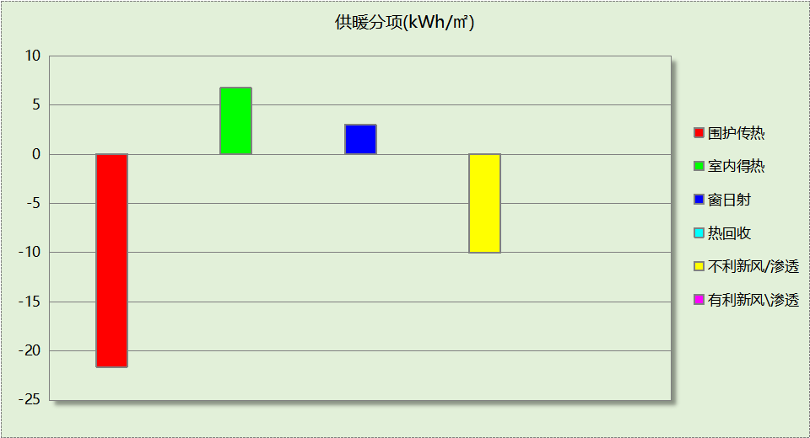
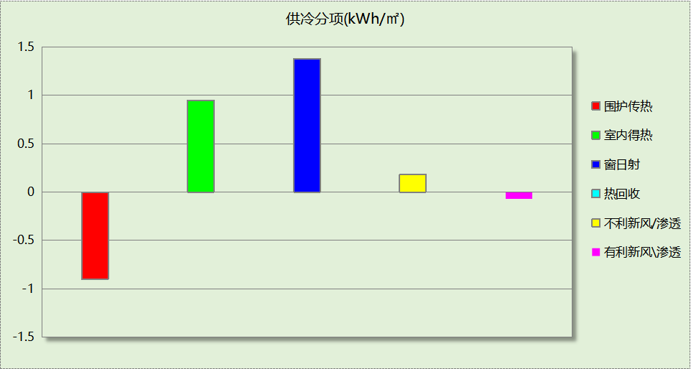

逐月负荷表
月份 | 供暖(kWh) | 供冷(kWh) | 热负荷  峰值(kW) | 热负荷  峰值时刻 | 冷负荷  峰值(kW) | 冷负荷  峰值时刻
1月 | 44639 | 0 | 92.869 | 1月13日7时 | 0.000 | --
2月 | 46352 | 0 | 88.925 | 2月9日6时 | 0.000 | --
3月 | 17754 | 0 | 71.217 | 3月1日7时 | 0.000 | --
4月 | 0 | 0 | 0.000 | -- | 0.000 | --
5月 | 0 | 218 | 0.000 | -- | 9.346 | 5月20日17时
6月 | 0 | 983 | 0.000 | -- | 10.675 | 6月26日17时
7月 | 0 | 3233 | 0.000 | -- | 12.534 | 7月21日17时
8月 | 0 | 4905 | 0.000 | -- | 27.263 | 8月10日17时
9月 | 0 | 1382 | 0.000 | -- | 29.185 | 9月1日15时
10月 | 0 | 0 | 0.000 | -- | 0.000 | --
11月 | 13211 | 0 | 48.896 | 11月24日7时 | 0.000 | --
12月 | 30710 | 0 | 64.538 | 12月17日7时 | 0.000 | --
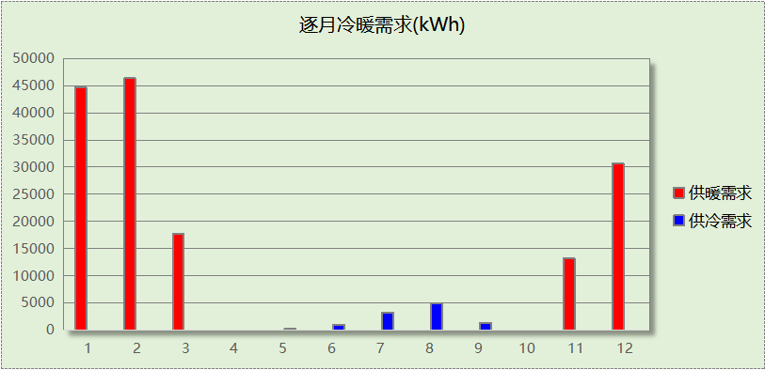
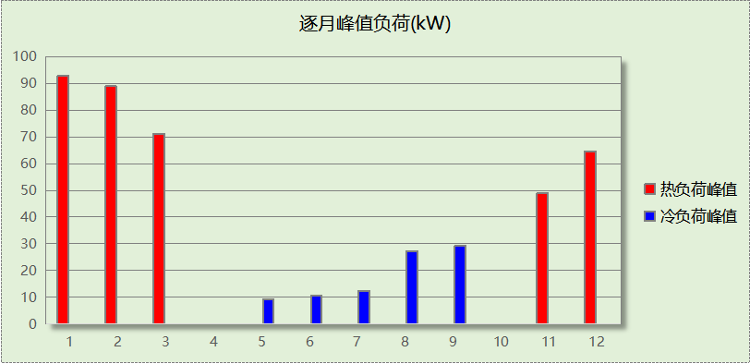

建筑能耗
用能分类 |  | 能耗值 | 一次能源(kWh/㎡)
电力(kWh/㎡) | 供冷 | 0.36 | 0.94
电力(kWh/㎡) | 供暖 | 8.59 | 22.33
电力(kWh/㎡) | 照明 | 5.70 | 14.82
电力(kWh/㎡) | 空调风机 | 0.84 | 2.18
电力(kWh/㎡) | 生活热水 | 0.00 | 0.00
电力(kWh/㎡) | 电梯 | 2.15 | 5.59
标准煤(kgce/㎡) | 供暖锅炉 | 0.00 | 0.00
天然气(m³/㎡) | 供暖锅炉 | 0.00 | 0.00
天然气(m³/㎡) | 生活热水 | 0.00 | 0.00
天然气(m³/㎡) | 壁挂炉 | 0.00 | 0.00
市政热力(kWh/㎡) | 市政热力 | 0.00 | 0.00
可再生发电(kWh/㎡) | 光伏发电 | 71.34 | 185.48
可再生发电(kWh/㎡) | 风力发电 | 0.00 | 0.00
一次能源需求(kWh/㎡) |  |  | 0.00

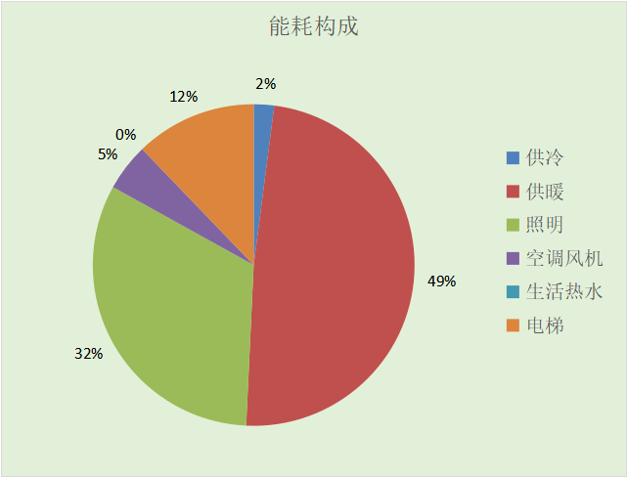

结论
检查项 | 值 | 限值
供冷年耗冷量(kWh/㎡) | 1.54 | 4.79
供暖年耗热量(kWh/㎡) | 21.86 | 30.00
建筑综合能耗(一次能源)值(kWh/㎡) | 0.00 | 65.00
标准依据 | 《近零能耗建筑技术标准》第5.0.3条
标准要求 | 超低能耗居住建筑能效指标应符合表5.0.3的规定
结论 | 满足

附录

工作日/节假日人员逐时在室率(%)

房间类型 | 1 | 2 | 3 | 4 | 5 | 6 | 7 | 8 | 9 | 10 | 11 | 12 | 13 | 14 | 15 | 16 | 17 | 18 | 19 | 20 | 21 | 22 | 23 | 24
卧室 | 35 | 35 | 35 | 35 | 35 | 35 | 35 | 35 | 35 | 35 | 35 | 35 | 35 | 35 | 35 | 35 | 35 | 35 | 35 | 35 | 35 | 35 | 35 | 35
卧室 | 35 | 35 | 35 | 35 | 35 | 35 | 35 | 35 | 35 | 35 | 35 | 35 | 35 | 35 | 35 | 35 | 35 | 35 | 35 | 35 | 35 | 35 | 35 | 35
居住-卧室 | 35 | 35 | 35 | 35 | 35 | 35 | 35 | 35 | 35 | 35 | 35 | 35 | 35 | 35 | 35 | 35 | 35 | 35 | 35 | 35 | 35 | 35 | 35 | 35
居住-卧室 | 35 | 35 | 35 | 35 | 35 | 35 | 35 | 35 | 35 | 35 | 35 | 35 | 35 | 35 | 35 | 35 | 35 | 35 | 35 | 35 | 35 | 35 | 35 | 35
居住-封闭阳台 | 0 | 0 | 0 | 0 | 0 | 0 | 0 | 0 | 0 | 0 | 0 | 0 | 0 | 0 | 0 | 0 | 0 | 0 | 0 | 0 | 0 | 0 | 0 | 0
居住-封闭阳台 | 0 | 0 | 0 | 0 | 0 | 0 | 0 | 0 | 0 | 0 | 0 | 0 | 0 | 0 | 0 | 0 | 0 | 0 | 0 | 0 | 0 | 0 | 0 | 0
居住-楼梯间 | 0 | 0 | 0 | 0 | 0 | 10 | 10 | 10 | 10 | 10 | 10 | 10 | 10 | 10 | 10 | 10 | 10 | 10 | 10 | 10 | 10 | 0 | 0 | 0
居住-楼梯间 | 0 | 0 | 0 | 0 | 0 | 10 | 10 | 10 | 10 | 10 | 10 | 10 | 10 | 10 | 10 | 10 | 10 | 10 | 10 | 10 | 10 | 0 | 0 | 0
居住-空房间 | 0 | 0 | 0 | 0 | 0 | 0 | 0 | 0 | 0 | 0 | 0 | 0 | 0 | 0 | 0 | 0 | 0 | 0 | 0 | 0 | 0 | 0 | 0 | 0
居住-空房间 | 0 | 0 | 0 | 0 | 0 | 0 | 0 | 0 | 0 | 0 | 0 | 0 | 0 | 0 | 0 | 0 | 0 | 0 | 0 | 0 | 0 | 0 | 0 | 0
居住-起居室 | 20 | 20 | 20 | 20 | 20 | 20 | 20 | 20 | 20 | 20 | 20 | 20 | 20 | 20 | 20 | 20 | 20 | 20 | 20 | 20 | 20 | 20 | 20 | 20
居住-起居室 | 20 | 20 | 20 | 20 | 20 | 20 | 20 | 20 | 20 | 20 | 20 | 20 | 20 | 20 | 20 | 20 | 20 | 20 | 20 | 20 | 20 | 20 | 20 | 20
居住-餐厅 | 20 | 20 | 20 | 20 | 20 | 20 | 20 | 20 | 20 | 20 | 20 | 20 | 20 | 20 | 20 | 20 | 20 | 20 | 20 | 20 | 20 | 20 | 20 | 20
居住-餐厅 | 20 | 20 | 20 | 20 | 20 | 20 | 20 | 20 | 20 | 20 | 20 | 20 | 20 | 20 | 20 | 20 | 20 | 20 | 20 | 20 | 20 | 20 | 20 | 20

注：上行：工作日；下行：节假日

工作日/节假日照明开关时间表(%)

房间类型 | 1 | 2 | 3 | 4 | 5 | 6 | 7 | 8 | 9 | 10 | 11 | 12 | 13 | 14 | 15 | 16 | 17 | 18 | 19 | 20 | 21 | 22 | 23 | 24
卧室 | 0 | 0 | 0 | 0 | 0 | 0 | 0 | 0 | 0 | 0 | 0 | 0 | 0 | 0 | 0 | 0 | 50 | 50 | 50 | 50 | 50 | 50 | 0 | 0
卧室 | 0 | 0 | 0 | 0 | 0 | 0 | 0 | 0 | 0 | 0 | 0 | 0 | 0 | 0 | 0 | 0 | 50 | 50 | 50 | 50 | 50 | 50 | 0 | 0
居住-卧室 | 0 | 0 | 0 | 0 | 0 | 0 | 0 | 0 | 0 | 0 | 0 | 0 | 0 | 0 | 0 | 0 | 50 | 50 | 50 | 50 | 50 | 50 | 0 | 0
居住-卧室 | 0 | 0 | 0 | 0 | 0 | 0 | 0 | 0 | 0 | 0 | 0 | 0 | 0 | 0 | 0 | 0 | 50 | 50 | 50 | 50 | 50 | 50 | 0 | 0
居住-封闭阳台 | 0 | 0 | 0 | 0 | 0 | 0 | 0 | 0 | 0 | 0 | 0 | 0 | 0 | 0 | 0 | 0 | 0 | 0 | 0 | 0 | 0 | 0 | 0 | 0
居住-封闭阳台 | 0 | 0 | 0 | 0 | 0 | 0 | 0 | 0 | 0 | 0 | 0 | 0 | 0 | 0 | 0 | 0 | 0 | 0 | 0 | 0 | 0 | 0 | 0 | 0
居住-楼梯间 | 0 | 0 | 0 | 0 | 0 | 10 | 10 | 10 | 10 | 10 | 10 | 10 | 10 | 10 | 10 | 10 | 10 | 10 | 10 | 10 | 10 | 0 | 0 | 0
居住-楼梯间 | 0 | 0 | 0 | 0 | 0 | 10 | 10 | 10 | 10 | 10 | 10 | 10 | 10 | 10 | 10 | 10 | 10 | 10 | 10 | 10 | 10 | 0 | 0 | 0
居住-空房间 | 0 | 0 | 0 | 0 | 0 | 0 | 0 | 0 | 0 | 0 | 0 | 0 | 0 | 0 | 0 | 0 | 0 | 0 | 0 | 0 | 0 | 0 | 0 | 0
居住-空房间 | 0 | 0 | 0 | 0 | 0 | 0 | 0 | 0 | 0 | 0 | 0 | 0 | 0 | 0 | 0 | 0 | 0 | 0 | 0 | 0 | 0 | 0 | 0 | 0
居住-起居室 | 0 | 0 | 0 | 0 | 0 | 0 | 0 | 0 | 0 | 0 | 0 | 0 | 0 | 0 | 0 | 0 | 50 | 50 | 50 | 50 | 50 | 50 | 0 | 0
居住-起居室 | 0 | 0 | 0 | 0 | 0 | 0 | 0 | 0 | 0 | 0 | 0 | 0 | 0 | 0 | 0 | 0 | 50 | 50 | 50 | 50 | 50 | 50 | 0 | 0
居住-餐厅 | 0 | 0 | 0 | 0 | 0 | 0 | 0 | 0 | 0 | 0 | 0 | 0 | 0 | 0 | 0 | 0 | 50 | 50 | 50 | 50 | 50 | 50 | 0 | 0
居住-餐厅 | 0 | 0 | 0 | 0 | 0 | 0 | 0 | 0 | 0 | 0 | 0 | 0 | 0 | 0 | 0 | 0 | 50 | 50 | 50 | 50 | 50 | 50 | 0 | 0

注：上行：工作日；下行：节假日

工作日/节假日设备逐时使用率(%)

房间类型 | 1 | 2 | 3 | 4 | 5 | 6 | 7 | 8 | 9 | 10 | 11 | 12 | 13 | 14 | 15 | 16 | 17 | 18 | 19 | 20 | 21 | 22 | 23 | 24
卧室 | 20 | 20 | 20 | 20 | 20 | 20 | 20 | 20 | 20 | 20 | 20 | 20 | 20 | 20 | 20 | 20 | 20 | 20 | 20 | 20 | 20 | 20 | 20 | 20
卧室 | 20 | 20 | 20 | 20 | 20 | 20 | 20 | 20 | 20 | 20 | 20 | 20 | 20 | 20 | 20 | 20 | 20 | 20 | 20 | 20 | 20 | 20 | 20 | 20
居住-卧室 | 20 | 20 | 20 | 20 | 20 | 20 | 20 | 20 | 20 | 20 | 20 | 20 | 20 | 20 | 20 | 20 | 20 | 20 | 20 | 20 | 20 | 20 | 20 | 20
居住-卧室 | 20 | 20 | 20 | 20 | 20 | 20 | 20 | 20 | 20 | 20 | 20 | 20 | 20 | 20 | 20 | 20 | 20 | 20 | 20 | 20 | 20 | 20 | 20 | 20
居住-封闭阳台 | 0 | 0 | 0 | 0 | 0 | 0 | 0 | 0 | 0 | 0 | 0 | 0 | 0 | 0 | 0 | 0 | 0 | 0 | 0 | 0 | 0 | 0 | 0 | 0
居住-封闭阳台 | 0 | 0 | 0 | 0 | 0 | 0 | 0 | 0 | 0 | 0 | 0 | 0 | 0 | 0 | 0 | 0 | 0 | 0 | 0 | 0 | 0 | 0 | 0 | 0
居住-楼梯间 | 0 | 0 | 0 | 0 | 0 | 0 | 0 | 0 | 0 | 0 | 0 | 0 | 0 | 0 | 0 | 0 | 0 | 0 | 0 | 0 | 0 | 0 | 0 | 0
居住-楼梯间 | 0 | 0 | 0 | 0 | 0 | 0 | 0 | 0 | 0 | 0 | 0 | 0 | 0 | 0 | 0 | 0 | 0 | 0 | 0 | 0 | 0 | 0 | 0 | 0
居住-空房间 | 0 | 0 | 0 | 0 | 0 | 0 | 0 | 0 | 0 | 0 | 0 | 0 | 0 | 0 | 0 | 0 | 0 | 0 | 0 | 0 | 0 | 0 | 0 | 0
居住-空房间 | 0 | 0 | 0 | 0 | 0 | 0 | 0 | 0 | 0 | 0 | 0 | 0 | 0 | 0 | 0 | 0 | 0 | 0 | 0 | 0 | 0 | 0 | 0 | 0
居住-起居室 | 40 | 40 | 40 | 40 | 40 | 40 | 40 | 40 | 40 | 40 | 40 | 40 | 40 | 40 | 40 | 40 | 40 | 40 | 40 | 40 | 40 | 40 | 40 | 40
居住-起居室 | 40 | 40 | 40 | 40 | 40 | 40 | 40 | 40 | 40 | 40 | 40 | 40 | 40 | 40 | 40 | 40 | 40 | 40 | 40 | 40 | 40 | 40 | 40 | 40
居住-餐厅 | 40 | 40 | 40 | 40 | 40 | 40 | 40 | 40 | 40 | 40 | 40 | 40 | 40 | 40 | 40 | 40 | 40 | 40 | 40 | 40 | 40 | 40 | 40 | 40
居住-餐厅 | 40 | 40 | 40 | 40 | 40 | 40 | 40 | 40 | 40 | 40 | 40 | 40 | 40 | 40 | 40 | 40 | 40 | 40 | 40 | 40 | 40 | 40 | 40 | 40

注：上行：工作日；下行：节假日

工作日/节假日空调系统运行时间表(1:开,0:关)
采暖期：
系统编号 | 1 | 2 | 3 | 4 | 5 | 6 | 7 | 8 | 9 | 10 | 11 | 12 | 13 | 14 | 15 | 16 | 17 | 18 | 19 | 20 | 21 | 22 | 23 | 24
自动 | 1 | 1 | 1 | 1 | 1 | 1 | 1 | 1 | 1 | 1 | 1 | 1 | 1 | 1 | 1 | 1 | 1 | 1 | 1 | 1 | 1 | 1 | 1 | 1
自动 | 1 | 1 | 1 | 1 | 1 | 1 | 1 | 1 | 1 | 1 | 1 | 1 | 1 | 1 | 1 | 1 | 1 | 1 | 1 | 1 | 1 | 1 | 1 | 1
供冷期：

系统编号 | 1 | 2 | 3 | 4 | 5 | 6 | 7 | 8 | 9 | 10 | 11 | 12 | 13 | 14 | 15 | 16 | 17 | 18 | 19 | 20 | 21 | 22 | 23 | 24
自动 | 1 | 1 | 1 | 1 | 1 | 1 | 1 | 1 | 1 | 1 | 1 | 1 | 1 | 1 | 1 | 1 | 1 | 1 | 1 | 1 | 1 | 1 | 1 | 1
自动 | 1 | 1 | 1 | 1 | 1 | 1 | 1 | 1 | 1 | 1 | 1 | 1 | 1 | 1 | 1 | 1 | 1 | 1 | 1 | 1 | 1 | 1 | 1 | 1

注：上行：工作日；下行：节假日

工作日/节假日新风运行时间表(%)
采暖期：
系统编号 | 1 | 2 | 3 | 4 | 5 | 6 | 7 | 8 | 9 | 10 | 11 | 12 | 13 | 14 | 15 | 16 | 17 | 18 | 19 | 20 | 21 | 22 | 23 | 24
自动 | 100 | 100 | 100 | 100 | 100 | 100 | 100 | 100 | 100 | 100 | 100 | 100 | 100 | 100 | 100 | 100 | 100 | 100 | 100 | 100 | 100 | 100 | 100 | 100
自动 | 100 | 100 | 100 | 100 | 100 | 100 | 100 | 100 | 100 | 100 | 100 | 100 | 100 | 100 | 100 | 100 | 100 | 100 | 100 | 100 | 100 | 100 | 100 | 100
供冷期：

系统编号 | 1 | 2 | 3 | 4 | 5 | 6 | 7 | 8 | 9 | 10 | 11 | 12 | 13 | 14 | 15 | 16 | 17 | 18 | 19 | 20 | 21 | 22 | 23 | 24
自动 | 100 | 100 | 100 | 100 | 100 | 100 | 100 | 100 | 100 | 100 | 100 | 100 | 100 | 100 | 100 | 100 | 100 | 100 | 100 | 100 | 100 | 100 | 100 | 100
自动 | 100 | 100 | 100 | 100 | 100 | 100 | 100 | 100 | 100 | 100 | 100 | 100 | 100 | 100 | 100 | 100 | 100 | 100 | 100 | 100 | 100 | 100 | 100 | 100

注：上行：工作日；下行：节假日

